《基于C语言的学生管理系统》项目开发报告

学院：数字信息技术学院
专业： 物联网应用技术
指导老师：王巍
企业指导老师：张子权
班级：S631117

一、系统需求分析
随着学校规模的不断扩大，学生数量的急剧增加，有关学生的各种信息量也成倍增长。面对庞大的信息量需要有学生管理系统来提高学生管理工作的效率，通过这样的系统可以做到信息的规范管理、科学统计和快速查询、修改、增加、删除等，从而减少管理方面的工作量。
本系统使用C语言完成程序开发，可实现基本的学生管理功能。

二、系统总体设计

2.1系统功能需求
本系统主要用于管理学生基本信息，其功能包括：
1、添加学生基本信息：
2、修改学生基本信息：
3、删除学生基本信息：
4、查询学生基本信息：
5、排序学生基本信息：

2.2系统功能结构图
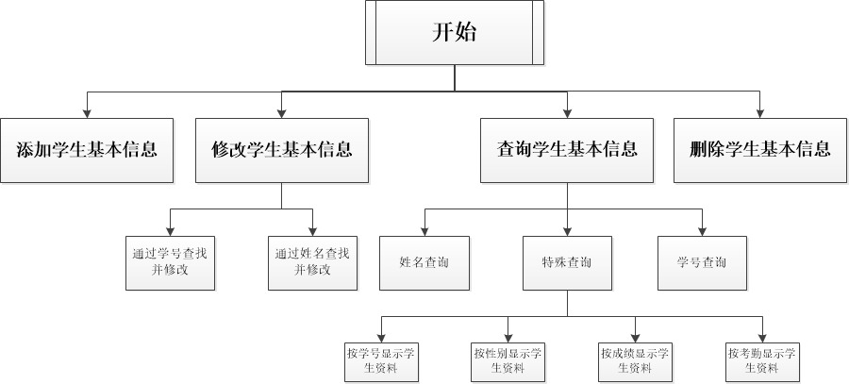

三、系统详细设计
根据上述系统功能需求和系统功能结构设计，进行代码详细设计如下。

3.1程序结构表
系统定义的文件和函数如下。
表1：文件列表
序号 | 文件名 | 功能 | 定义的函数 | 调用的其他函数 | 包含的其他文件
1 | Main.c | 主函数，初始化数据 | void Initialization(Root *root);  int main(void); | Int AddInformation(Root *root);  Int searchInformation(Root *root);  Int revampInformation(Root *root);  Int removeInformation(Root *root); | struct.h  add.h  search.h  revamp.h  rm.h
2 | Strucr.h | 定义结构，定义构造函数 | Node *newNode() | NULL
3 | Print.h | 格式化输出函数 | void printHaed();  void printMseg(student *student); | NULL | Strucr.h
4 | Add.h | 添加与插入学生信息 | int sllAdd(Root *root, Node *new_Node);  int AddInformation(Root *root); | void printHaed();  void printMseg(student *student); | Print.h
5 | Search.h | 查找与显示学生信息 | Node *searchFoNmae(const Root *root);  Node *searchFoID(const Root *root);  void searchInformation(const Root *root)； | void toShow(const Root *root);  void printHaed();  void printMseg(student *student); | Print.h  Show.h
6 | Show.h | 显示学生信息 | void nodePointSwp(Node **a, Node **b);  void showFoID(const Root *root);  void showFoSEX(const Root *root);  void show(const Root *root, enum showMod mod); | void printHaed();  void printMseg(student *student); | Print.h
7 | Revamp.h | 修改学生信息 | void revampInformation(Root *root);  int revamp(Node *revampNode); | Node *searchFoNmae(const Root *root);  Node *searchFoID(const Root *root);  void printHaed();  void printMseg(student *student); | Print.h  search.h  Add.h
8 | Rm.h | 删除学生信息 | int sllRm(Root *root, char *ID);  Node *sllFree(Node *root);  void removeInformation(Root *root){ | Node *searchFoNmae(const Root *root);  Node *searchFoID(const Root *root); | search.h

表2：函数列表
序号 | 函数名 | 功能 | 调用此函数的文件
1 | int main(void); | 显示界面 | Main.c
2 | void Initialization(Root *root); | 初始化数据 | Main.c
3 | Int AddInformation(Root *root); | 添加学生资料模块，返回TRUE成功， FALSE失败 | Main.c
4 | Int searchInformation(Root *root); | 查看学生资料模块，返回TRUE成功， FALSE失败 | Main.c
5 | Int revampInformation(Root *root); | 修改学生资料模块，返回TRUE成功， FALSE失败 | Main.c
6 | Int removeInformation(Root *root); | 删除学生资料模块，返回TRUE成功， FALSE失败 | Main.c
7 | int sllAdd(Root *root, Node *new_Node); | 按学号插入学生信息，返回TRUE成功， FALSE失败 | Add.h  Revamp.h
8 | Node *searchFoNmae(const Root *root); | 通过姓名查询学生信息,返回查到的学生节点 | Search.h  Revamp.h  Rm.h
9 | Node *searchFoID(const Root *root); | 通过学号查询学生信息，返回查到的学生节点 | Search.h  Revamp.h  Rm.h
10 | void printMseg(student *student); | 格式化打印学生信息 | Add.h  Search.h  Revamp.h
11 | void printHaed(); | 格式化打印学生信息表头 | Add.h  Search.h  Revamp.h
12 | void toShow(const Root *root) | 显示学生信息子模块 | Search.h
13 | void nodePointSwp(Node **a, Node **b); | 冒泡排序用交换函数 | Show.h
14 | void show(const Root *root, enum showMod mod) | 根据枚举Mod从高至低显示学生信息  Mod name 根据名字显示  Mod score根据成绩显示  Mod kaoQing根据考勤显示 | Show.h
15 | void showFoID(const Root *root) | 根据学号从低至高显示学生信息 | Show.h
16 | void showFoSEX(const Root *root) | 根据性别分别显示学生信息 | Show.h
17 | int revamp(Node *revampNode); | 修改学生信息 | Revamp.h
18 | int sllRm(Root *root, char *ID) | 移除单链表中 学号 为 ID 的学生 | Rm.h
19 | Node *sllFree(Root *root) | 释放单链表root | Main.h  Rm.h

3.2结构体类型定义
typedef struct Student
{
char ID[IDSIZE]; //学号
char name[NAMESIZE]; //姓名
char sex[3]; //性别
int age; //年龄
char jiGuan[20]; //籍贯
double score; //成绩
int kaoQing; //考勤
char phoneNumber[20]; //手机号码
char ad[50]; //地址
}student;

typedef struct NODE
{
struct NODE *link;
student student;
} Node;

typedef struct root
{
struct NODE *link;
int size;
} Root;

3.3系统主要功能模块的实现
3.3.1系统主界面
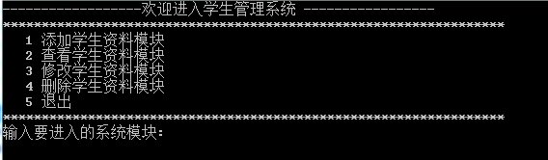
3.3.2添加学生资料模块
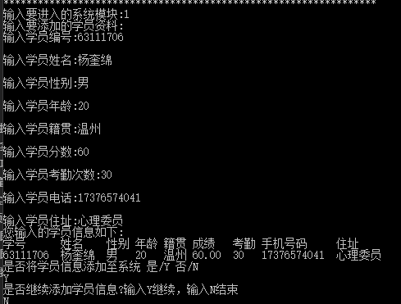

3.3.3查找学生资料模块
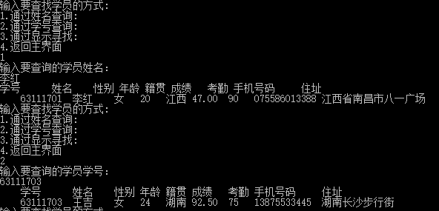
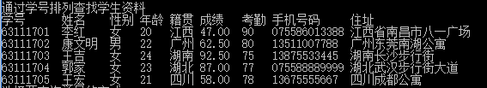
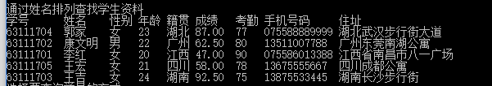
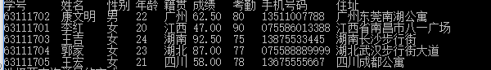

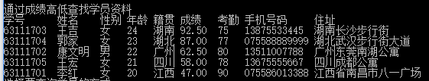
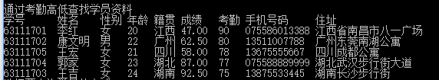
3.3.4修改学生资料模块
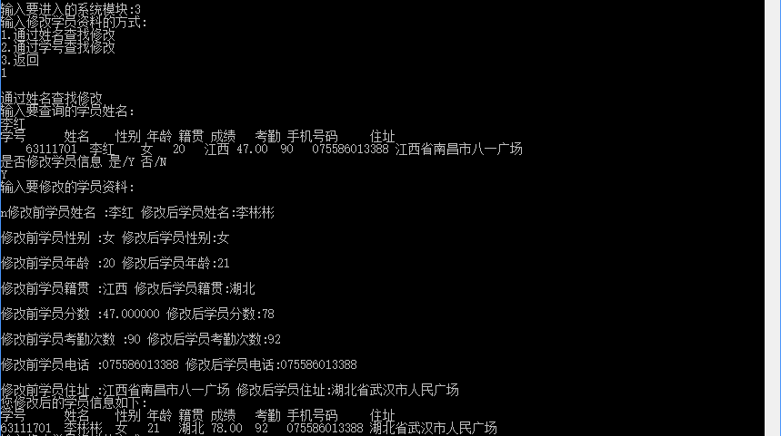
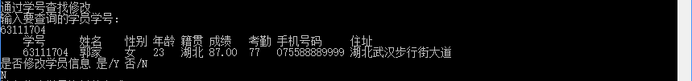
3.3.5删除学生资料模块
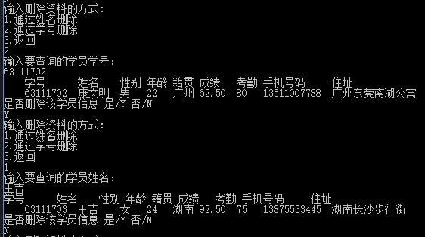

四、系统测试总结

4.1 测试目的
软件测试是软件开发时期的最后一个阶段，也是软件质量和可靠性保证中至关重要的一个环节。软件测试的基本任务是通过在计算机上执行程序，暴露出程序潜在的错误，以便进行纠错，从而保证程序的可靠运行，降低软件的风险。
项目测试基于需求文档，主要测试系统是否能实现需求文档中所有功能。
系统具体功能如下：
1、添加学生基本信息：。。。。。。。。。
2、修改学生基本信息：。。。。。。。。。
3、删除学生基本信息：。。。。。。。。。
4、查询学生基本信息：。。。。。。。。。
5、排序学生基本信息：。。。。。。。。。

4.2 测试方法
本次测试采用黑盒测试。黑盒测试就是根据被测试程序功能来进行测试，所以也称为功能测试，用黑盒法涉及测试用例（输入数据+输出数据）。

4.3 测试内容
序号 | 测试功能 | 测试数据 | 测试结果  （正常或失败） | 失败原因及解决方案 | 问题是否解决

